- https://csp.topsec.com.cn/login，用自己的账号，登录后，来到个人中心处，点击修改邮箱

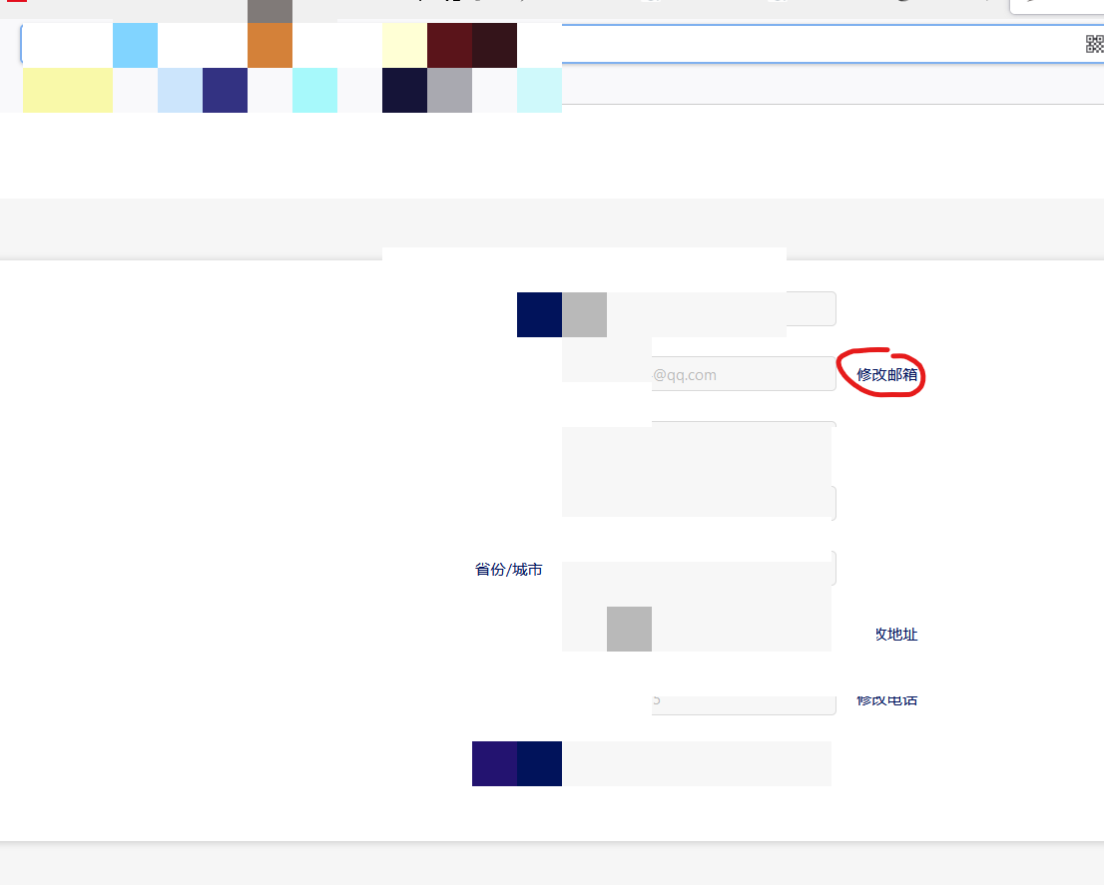
2.输入，邮箱后，点击获取验证码
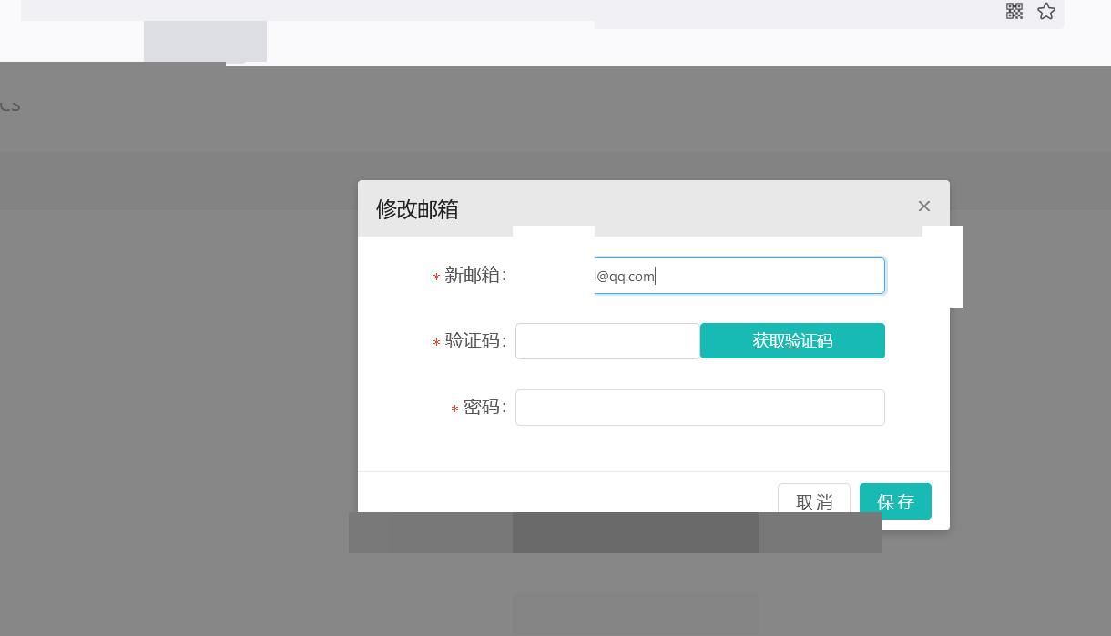
3.利用burpsuite的爆破模块，随便设置参数点，进行爆破
